ASIATOPIA 6/2004
International Performance Art Festival,THAILAND
18 – 28 November 2004; Bangkok - Chiangmai
At Concrete House,Nonthaburi
Opening 6.30 pm Thursday 18 November
18 Nov.:10.00am Artists seminar ; Performance Art in Chaos
at Phatumwan Bangkok Art site
19 Nov. Bangladesh Group; Vasan’s shadow puppet
20Nov. Austria,Philippines,Indonesia’s performances
at Concrete House,Nonthaburi
21Nov. Singapore,Austria,China,Israel’s performances
at Chiang mai University Art Centre,Chiangmai
25 – 28 Nov. Artists talk & Performances
ASIATOPIA supported by The Rockefeller Foundation
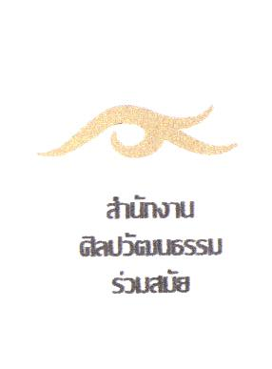
Organized by Concrete house 57/60 Thivanonrd. Nonthaburi 11000 .tel.+662 - 526 - 8311; baanduek@asianet.co.th | 

ละมุนละไมในความขัดแย้ง
International Performance Art Festival ASIATOPIA 6
18 – 28 Nov.2004 Bangkok – Chiangmai
เทศกาลศิลปแสดงสดนานาชาติ ครั้งที่ 6 เอเชียโทเปีย
18 – 28พฤศจิกายน 2547 กรุงเทพฯ – เชียงใหม่

